Консультация для родителей: «Способы расширения и активизации словарного запаса у детей».

Развитие речи – важное направление в формировании личности ребенка. И один из критериев успеха – богатый словарный запас (объем слов, которым ребенок может пользоваться в ходе общения).
Чтобы избежать задержку речевого развития, уже с первого года жизни нужно обогащать словарный запас малыша. Занятия с ребенком должны проводиться систематически (на прогулке, дома, в гостях и т.д.).
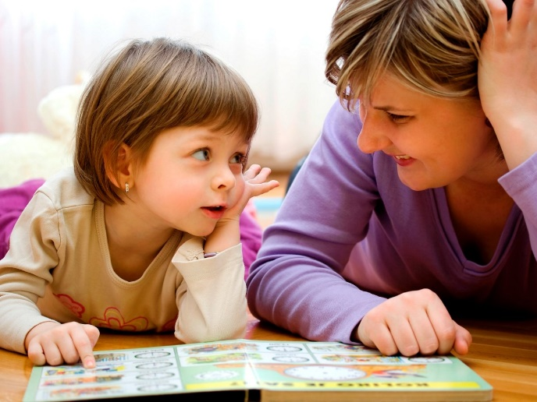
Обогащение словарного запаса является необходимым условием для развития коммуникативных умений детей. Бедность словарного запаса проявляется, например, в том, что дошкольники даже 6-летнего возраста не знают многих слов: названий ягод, рыб, цветов, диких животных, птиц, инструментов, профессий, частей тела и др. Трудно усваиваются слова обобщённого значения, слова, обозначающие оценку, качества, признаки и др.
Словарный запас – это слова, обозначающие предметы, явления, действия и признаки окружающей действительности, которые использует человек. Выделяют активный и пассивный словарь ребенка.
Под пассивным словарем понимают часть словарного состава языка, понятного ребенку. Она зависит от возраста, психического развития, социальной среды. Пассивный словарь – это то, что ребенок понимает, но не использует в своей речи.
Активный словарь – часть словарного состава языка, которая свободно употребляется в повседневной жизни конкретного ребенка.
Каждому ясно, чем богаче у человека словарный запас, тем полноценнее его устная речь. На каждом возрастном этапе понимание ребенком значения слова имеет определенные особенности. В течение дошкольного детства осознание ребенком смысла слова проходит длительный путь.
При этом количество имеющихся у ребенка слов зависит от тех условий, в которых он живет и воспитывается. Так, двухлетние дети в разных семьях могут иметь в своем запасе от 45 до 1000 и даже более слов. Качественный рост словаря выражается во все более глубоком понимании ребенком значений слов, включая многозначность и переносные значения. Например, под словом ножка ребенок понимает сначала только свою собственную маленькую ножку. Позднее он узнает, что этим же словом обозначается и ножка стола или стула, и ножка гриба, и пр. Или: глагол спать ребенок сначала понимает только как такое «действие», которое относится непосредственно к нему самому или к другим людям; но постепенно к нему приходит и понимание переносного значения этого глагола спать в зимнее время могут деревья и даже вся природа в целом.

Особенности детского словаря

1–3 года
Годовалый малыш знает и умеет употреблять 5–9 простых слов («дай», «ма-ма», «па-па», «ля-ля»). В следующие 2 года его словарь быстро расширяется за счет слов, которые употребляют его родители в бытовом общении, и достигает 800–1000 лексических единиц.
Тематические категории, которыми оперирует малыш в 1–3 года:
- имена членов семьи, клички домашних животных;
- названия игрушек, окружающих его бытовых вещей (посуды, мебели, пищи);
- наименования 5–10 животных и растений;
- названия времен года и погодных явлений («дождь», «снег», «солнце»).
Основа словаря трехлетнего малыша – существительные с конкретным значением и глаголы. Прилагательные и наречия в этом возрасте не используются: ребенок не может с помощью слов описать предмет или свое эмоциональное состояние.

4–5 лет
В этот период происходит качественный скачок: словарь ребенка обогащается новыми тематическими группами и достигает объема в 1900–2200 слов.
Новые тематические категории в словаре ребенка в 4–5 лет:
- душевные переживания, чувства и эмоции («веселый», «злой», «грустный», «обиженный»);
- качественные характеристики предметов («большой», «зеленый», «холодный»);
- уменьшительно-ласкательные формы («мамочка», «братик»);
- названия детенышей животных («котенок», «утенок»).
В 5 лет ребенок познает основы словообразования. Теперь он может создавать группы однокоренных слов, используя приставки и суффиксы: «вода» – «водяной», «гусь» – «гусенок», «стол» – «столик». При этом он осознает не только родство таких лексических единиц, но и их различия («гусь – это взрослая птица, а гусенок – детеныш»).

5–7 лет
Словарный запас ребенка увеличивается примерно в 2 раза: теперь его объем составляет около 3000 – 4000 слов.
Тематические группы, которыми должен пользоваться ребенок в 5–7 лет:
- временные интервалы («минута», «час», «год»), дни недели, месяцы и времена года;
- пространственные понятия («верх», «низ», «лево», «право»);
- числительные (от 1 до 10, иногда – до 100);
- имена и фамилии родителей, близких родственников, известных писателей;
- некоторые термины обществознания («страна», «Родина», «народ», «труд», «Россия»), названия городских достопримечательностей и праздников («Новый год», «День рождения», «Рождество»);
- профессии и виды спорта, цвета и оттенки, части человеческого тела, природные явления;
- бытовые предметы (одежда, обувь, головные уборы, игрушки, посуда, мебель, средства гигиены), транспортные средства (водные, наземные, воздушные);
- домашние и дикие животные, растения, фрукты, ягоды, овощи, цветы;
- слова с обобщающим значением («животные», «транспорт», «посуда»);
- эмоционально-оценочные слова со значением чувств и переживаний человека.

Перед зачислением малыша в первый класс почти все школы проводят тестирование, включающее оценку речевого развития ребенка. Вот почему так важно заранее выявить пробелы в знаниях будущего первоклассника и своевременно их устранить.
Мы подобрали некоторые игры и упражнения, которые помогут Вам обогатить и активизировать словарный запас малыша.

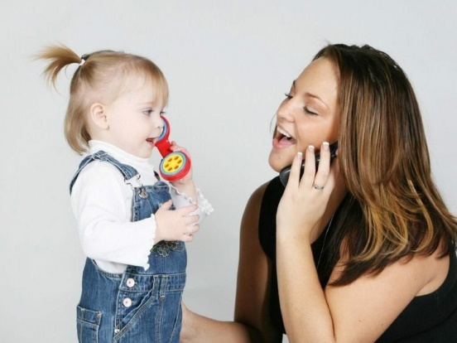
Игра «Телефонный разговор»
Так как ребенок обычно показывает жестами то, на что у него не хватает слов, играйте с ним в «Телефонный разговор». Малыш может разговаривать с кем-то из родственников или с друзьями. Причем разговор может быть, как реальный, так и «понарошку». Так как при общении по телефону собеседника не видно, задача ребенка найти подходящие слова, чтобы рассказать, к примеру, во что он играл на детской площадке, что ел на обед, во что сейчас одет.

Игра в Незнайку
Если ребенок ленится называть знакомые ему слова, предпочитая показывать их, можно поиграть в «Незнайку и пропавшие вещи». Игра заключается в том, что Незнайка, в которого перевоплотится любой член семьи, будет неправильно называть предметы, названия которых ребенок знает и умеет, но ленится произносить. Если малыш не заметит ошибки, вещь «пропадет». Небольшие предметы можно прятать в сумке или шкафу. Если ребенок исправит Незнайку, вещь будет «спасена» и возвращена на место.
Новые слова – по подобию уже знакомых
Родителям необходимо проанализировать слова, которые ребенок уже произносит. Затем предложить ему повторять слова, показывая при этом соответствующие им предметы. Важно, чтобы новые слова были похожи на те, которые малыш умеет выговаривать. Для большей результативности изучение новых слов стоит превратить в игру: изучение новой книжки или раскрашивание рисунка.

«Все наоборот»
Скажите ребенку что, сегодня вы поиграете в упрямых и послушных обезьянок и предложите послушать рассказ: «У мамы обезьянки были две дочери. Старшую звали Послушница, младшую - Упрямица. Упрямица любила все делать наоборот. Послушница соберет игрушки, Упрямица разбросает их. Если сестра закроет дверь, Упрямица..... (интонацией незавершенности воспитатель стимулирует детей к ответу: откроет). Если принесет... (унесет), пришьет... (оторвет), вычистит... (испачкает), замолчит... (заговорит), повесит... (снимет) и т.д.»

«Говори наоборот»
Взрослый кидает мяч ребенку, называет слово, а ребенок бросает мяч обратно и называет слово с противоположным значением:
веселый – грустный быстрый - медленный
красивый – безобразный пустой - полный
худой – толстый умный - глупый
трудолюбивый – ленивый тяжелый - легкий
трусливый – храбрый твердый - мягкий
светлый – темный длинный - короткий
высокий – низкий острый - тупой
горячий – холодный больной - здоровый

«Я начну, а ты закончи»
Взрослый начинает предложение, используя приставочный глагол. Ребенок заканчивают предложение, употребляя однокоренной глагол с приставкой противоположного значения. Например, «Мальчик сначала подошел к дому, а потом... (отошел). Утром ребята пришли в детский сад, а вечером... (ушли). Мальчик вошел в комнату, вскоре он... (вышел). Ребята побежали по правой стороне, а потом... (перебежали) на левую. Дети играли в прятки. Они забежали за дом, спрятались, но вскоре они ... (выбежали).»

«Подбери подходящее слово»
Ребенку предлагаются многозначные прилагательные, которые в зависимости от контекста меняют свое значение. К ним надо подобрать антонимы.
- Ручей мелкий, а речка ..... (глубокая). Ягоды смородины мелкие, а ягоды клубники ..... (крупные).
- Кашу варят густую, а суп .... (жидкий). Лес иногда густой, но иногда ... (редкий).
- После дождя земля сырая, а в солнечную погоду .... (сухая). Покупаем картофель сырой, а едим .... (вареный).

«Скажи по-другому»
Предложите ребенку послушать стихотворение:
«Плакала Снегурочка, зиму провожая,
Шла за ней печальная, всем в лесу чужая.
Там, где шла и плакала, трогая березы,
Выросли подснежники - Снегурочкины слезы.»
Т. Белозерова "Подснежники".

А затем вместе ответьте на вопросы:
- Вот какие ласковые слова нашел поэт, чтобы рассказать о подснежниках и весне. А какая была Снегурочка, провожая зиму? (Печальная).
- К слову печальная подберите слова, похожие по смыслу (грустная, невеселая).
- Если Снегурочка печальная, то какое у нее настроение? (Плохое).
- Послушайте, какие я назову предложения: «Дождь идет. Снегурочка идет».
- Какое слово повторялось? (Идет.) Попробуйте заменить слово идет. Дождь идет ....(льет). Снегурочка идет ...(шагает). Весна идет - как можно сказать по-другому? (Наступает.). Машина идет ...(едет).
Аналогично даются задания со следующими словосочетаниями: чистый воздух (свежий), чистая вода (прозрачная), чистая посуда (вымытая); самолет сел (приземлился), солнце село (зашло); река бежит (течет, струится), мальчик бежит (мчится, несется).

«Опиши предмет»
Взрослый рассматривает предмет и указывает на его признаки. Например, взрослый обследует яблоко. По цвету оно желтое. По форме напоминает шар (обхватывает яблоко кистями рук), яблоко круглое. По размеру оно большое, крупное. Если погладить яблоко, чувствуешь, что оно гладкое. Я надавливаю на яблоко, с ним ничего не происходит. Яблоко твердое. Понюхаю яблоко: ах, какое оно ароматное, душистое. Подержу на руке, взвешу: яблоко тяжелое. Отрежу кусочек и попробую на вкус: яблоко сладкое (кислое, кисло-сладкое)».

Игра с мячом «Ассоциации»
Взрослый бросает мяч ребенку и называет какой-либо конкретный признак предмета, например, «красный». Ребенок ловит мяч, добавляет слово, обозначающее предмет, обладающий этим признаком (мак, и возвращает мяч взрослому). Аналогично: тяжелый – грузовик; колючий ёж, холодный снег, высокий – человек, стеклянный – стакан. Возможно проведение игры на материале конкретной лексической темы (с опорой на картинки и без нее). В этом случае взрослый договаривается с ребенком о том, что ему нужно придумывать слова по определенной теме (к примеру, по теме «Посуда»). При этом на наборном полотне могут быть представлены соответствующие картинки. Примерный лексический материал: глубокая – тарелка; голубая – кастрюля; маленькое блюдце; прозрачный – кувшин.

Читайте ребенку детские стихи, потешки и короткие сказки. Чтобы он не потерял интерес, прочтите пару строчек и расскажите, что нарисовано на картинке, так как к ним у малыша больше интереса, чем к тексту. Чем чаще взрослые будут читать детям книжки, тем лучше малыши станут узнавать персонажей, а со временем проявлять интерес не только к картинкам, но и к тексту. В результате ребенок запомнит стихотворение или потешку и начнет его повторять вслед за читающим.
Обучающие игры-занятия помогут ребенку подготовиться к школе, так как дидактические игры для дошкольников позволяют не только узнать что-то новое, но и применить полученные знания на практике. Несомненно, такие навыки станут основой дальнейшего успешного обучения. Решая несложные развивающие игровые задания каждый, ребёнок будет радоваться своим результатам и достижениям. А хорошее настроение - это залог успешного развития!

Максимова Анна Николаевна,
учитель-логопед ГБУ "Центр помощи детям",

Материал подготовлен по книге: М.М. Алексеева, В.И. Яшина, Методика развития речи и обучения родному языку дошкольников. – М.: 2000г

